СИСТЕМА МОБИЛЬНЫХ ПРОДАЖ

Руководство пользователя
Версия 1.71

Оглавление
История изменений 3
Аннотация 3
Назначение руководства 4
Словарь сокращений и терминов 4
Глава I. Основные возможности 4
1. Подготовка к работе 4
1.1. Первый запуск приложения 4
1.2. Обновление программы 5
1.3. Ручная установка приложения 5
2. Запуск приложения 5
3. Главное меню программы 7
4. Закладка меню «Маршрут» 7
5. Закладка меню «Точки» 7
6. Закладка меню «Данные» 8
7. Закладка меню «Обмен» 11
8. Закладка меню «Цели» 12
9. Закладка меню «Карта» 13
9. Закладка меню «О программе» 14
Глава II. Выполнение бизнес-функций 15
1. Визит в точку 15
1.1. Визит с целью взятия заказа 17
1.1.1. Работа с заказами в точке 19
1.1.2. Работа с полкой в точке 26
1.2. Визит с целью решения финансовых вопросов 28
1.3. Визит с целью работы с документами 28
1.4. Визит с целью работы с полкой 29
Приложение 1 «Ручная установка приложения «СМП Sales-Force Solution» (SFS)» 30

История изменений
Описание | Версия | Составили | Дата
Первая редакция | 1.0 | Бухал ПС | 04 сентября 2012 г.
 | 1.1 | Бухал ПС | 06 сентября 2012 г.
 | 1.2 | Бухал ПС | 13 сентября 2012 г.
Далее нумерация версий данного документа привязана к версии СМП | 1.16 | Бухал ПС | 22 октября 2012 г.
 | 1.19 | Бухал ПС | 16 ноября 2012 г.
 | 1.23 | Бухал ПС | 25 декабря 2012 г.
 | 1.26 | Бухал ПС | 14 января 2013 г.
 | 1.27 | Бухал ПС | 24 января 2013 г.
 | 1.28 | Бухал ПС | 06 февраля 2013 г.
 | 1.29 | Бухал ПС | 19 февраля 2013 г.
 | 1.30 | Бухал ПС | 25 февраля 2013 г.
 | 1.31 | Бухал ПС | 01 марта 2013 г.
 | 1.33 | Усманов А.Р. | 15 марта 2013 г.
 | 1.34 | Усманов А.Р. | 19 марта 2013 г.
 | 1.35 | Усманов А.Р. | 27 марта 2013 г.
 | 1.37 | Усманов А.Р. | 06 мая 2013 г.
 | 1.38 | Усманов А.Р. | 05 июня 2013 г.
 | 1.39 | Усманов А.Р. | 11 июня 2013 г.
 | 1.41 | Усманов А.Р. | 03 июля 2013 г.
 | 1.42 | Бухал ПС | 05 июля 2013 г.
 | 1.43 | Бухал ПС | 15 июля 2013 г.
 | 1.44 | Бухал ПС | 24 июля 2013 г.
 | 1.45 | Бухал ПС | 09 августа 2013 г.
 | 1.51 | Бухал ПС | 28 августа 2013 г.
 | 1.52 | Бухал ПС | 04 сентября 2013 г.
 | 1.53 | Бухал ПС | 10 сентября 2013 г.
 | 1.56 | Бухал ПС | 01 октября 2013 г.
 | 1.57 | Бухал ПС | 01 ноября 2013 г.
 | 1.71 | Бухал ПС | 11 марта 2014 г.

Аннотация
Документ содержит описание основных возможностей системы и приемов работы с ней для новых пользователей. Детальные пошаговые инструкции с приведением изображений работы приложения (снимков экрана).
Документ структурно разбит на несколько глав, в которых содержится инструкции и справочные данные описывающие выполнение бизнес процессов в приложении.
В «Главе I» приводится основные сведения для подготовки работы с приложением и сведения о главном меню программы с описанием назначения и возможностей это разделов.
В «Главе II» описан алгоритм выполнения бизнес-процессов выполняемых системой, таких как визит в точку, взятие заказа, проведение измерений и т.д.

Назначение руководства
Данное руководство предназначено для новых пользователей системы «SFS», чтобы дать им возможность быстрее начать использование приложения в своей работе и облегчить работу с ним, дать справочные и рекомендательные инструкции.

Словарь сокращений и терминов
ТП | Торговый представитель
БС | Бизнес-система на базе 1С «Торговля и склад» 7.7
GPS | Global Positioning System
PSR | Pre-Sales Representative (Торговый представитель)
СМП | Система Мобильных Продаж
CFR | Коэффициент удовлетворенности заказчика
SFS | Sales Force Solution
TPR | Temporary Price Reduce / Временное снижение цены

Глава I. Основные возможности

1. Подготовка к работе
Начиная рабочий день необходимо убедиться в работоспособности важных для правильной работы программы возможностей устройства:
- Убедиться в доступности на данном устройстве подключения к сети Интернет;
- Проверить включен ли на устройстве приемник системы глобального позиционирования (GPS). Подробнее смотрите приложение 1.
Эти два критичных для работы программы условия определяют:
- Возможность синхронизации данных программы с данными в бизнес системе (далее БС);
- Возможность фиксировать маршрут движения ТП в процессе выполнения своих бизнес-функций.
После установки приложения на устройство, для удобства дальнейшего использования рекомендуется вынести иконку для запуска программы на одну из панелей быстрого запуска.

1.1. Первый запуск приложения
Перед первым запуском программы следует обязательно убедиться в доступности подключения устройства к сети Интернет. Сразу после установки приложения на новое устройство программа еще не зарегистрирована и не содержит необходимых для работы данных. Для дальнейшей работы приложения сначала следует зарегистрировать программу на сервере и загрузить данные в программу.

1.2. Обновление программы
Программный продукт, как и любой другой продукт на рынке имеет свой жизненный цикл. Частью этого цикла является развитие. Наиболее удобным средством доставки новых версий программ, является автоматическое обновление при помощи сети Интернет. В СМП используется именно такой механизм обновления. Суть его в следующем. При каждом запуске приложения, программа без участия пользователя в фоновом режиме подключается к серверу обновления и проверяет наличие новой версии. В случае если новая версия доступна для загрузки, пользователю предлагается скачать и установить новое приложение.
Таким образом, при наличии подключения к сети Интернет можно оперативно получать обновления программы, что очень важно для сотрудников компании находящихся в «полях». Исключает для них необходимость посещения офиса для обновления программы.

1.3. Ручная установка приложения
По причине технических или организационных проблем может возникнуть необходимость установить (обновить) приложение не при помощи стандартных средств, а вручную. Подробная инструкция для ручного обновления приложения приведена в приложении 1.

2. Запуск приложения
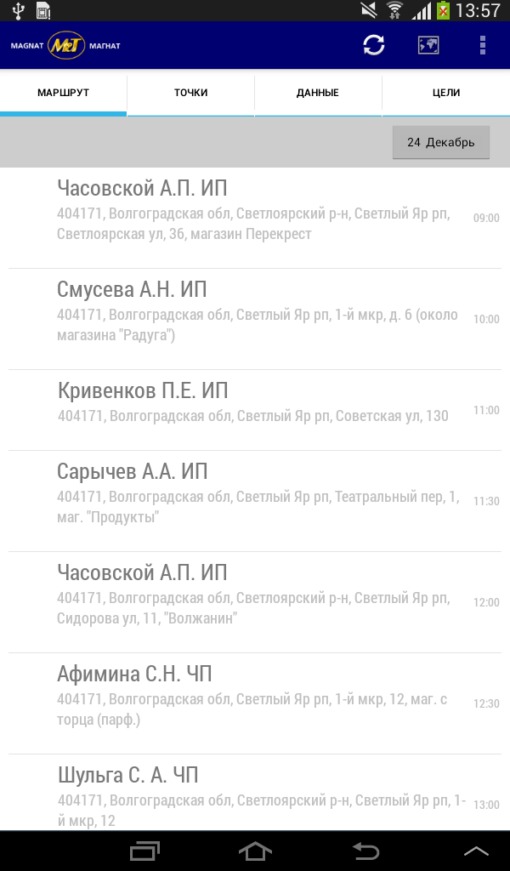
Снимок экрана 2-2 «Главное меню программы»
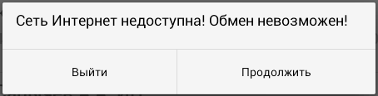
Снимок экрана 2-4 «Проверка на доступность сети Интернет»

При старте приложение проверяет доступность сети Интернет (снимок 2-4) и датчика GPS (снимок 2-3), если датчик GPS недоступен, то приложение предложит его включить или выйти из программы. Работа программы без доступного датчика GPS невозможна!

Главное меню программы
В этой версии были удалены закладки Сервис и Обмен, функционал обеих закладок был перенесен в главное меню

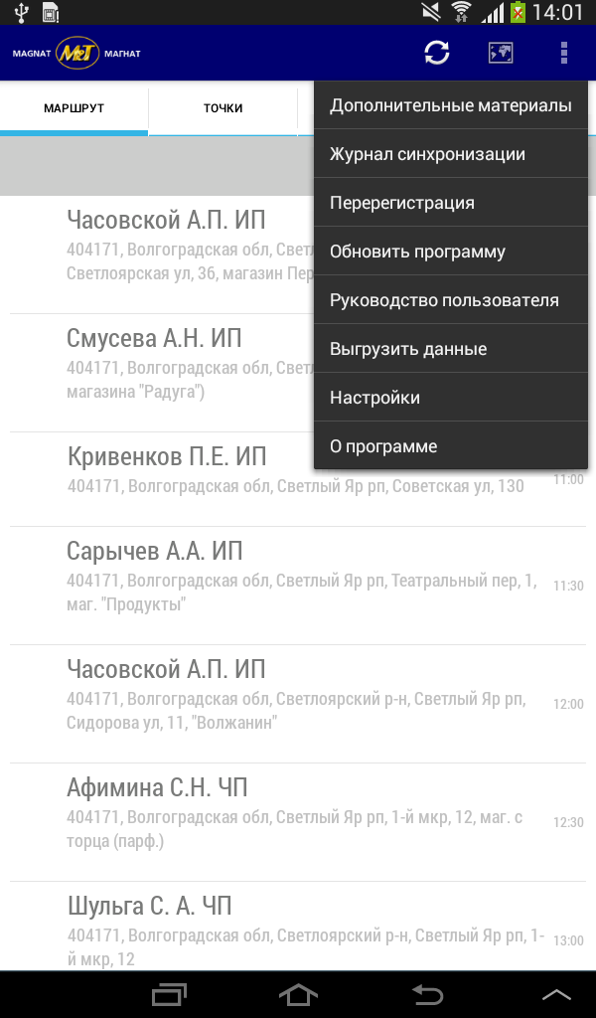
Главное меню
Кнопка синхронизации

3. Главное меню программы
Главное меню программы, представлено следующими закладками, смотрите снимок экрана 2-2:
- Маршрут – маршрут предложенный системой как оптимальный со списком точек взятия заказа;
- Точки – внеплановые посещения точек, содержит список точек по заказчикам с возможностью быстро начать визит вне намеченного плана;
- Данные – детальные данные о взятых заказах и сделанных измерениях с возможностью редактирования до момента их синхронизации с БС;
- Цели – статистические сведения, собранные за рабочий день и прогноз зарплаты;
- Карта – отражает маршрут движения ТП, расположение точек и т.д.;
Ниже приводиться подробное описание назначения и содержания закладок.

4. Закладка меню «Маршрут»
Маршрут (Снимок экрана 2-2) – на данной закладке представлен маршрут, предлагаемый системой для следования ТП в течение рабочего дня. Визуально он представляет собой список точек продаж для выполнения визита. Каждая точка маршрута представлена следующей информацией:

- Рекомендуемое время посещения точки, либо фактическое время начала после его завершения;
- Наименование торговой точки;
- Адрес точки;
- Точки участники «Золотой программы» выделены в списке желтым цветом;
- Дополнительно у ТП имеется возможность посмотреть маршрут, на какую либо из дат. Для этого следует воспользоваться кнопкой в верхнем правом углу с подписанной на ней датой.

5. Закладка меню «Точки»
Точки (Снимок экрана 5-1) – данная закладка предназначена для формирования внеплановой работы ТП. Визуально закладка имеет вид списка заказчиков (наименование заказчика). При выборе заказчика открывается список торговых точек для данного выбранного заказчика. Тут же из закладки можно выбрать торговую точку и добавить ее в маршрут на текущий день.
Примечание: Для возврата на предыдущее меню следует воспользоваться стрелкой в нижнем левом углу экрана!

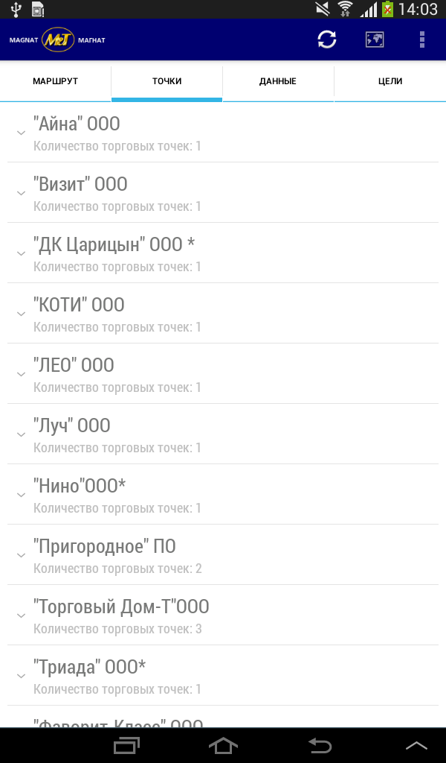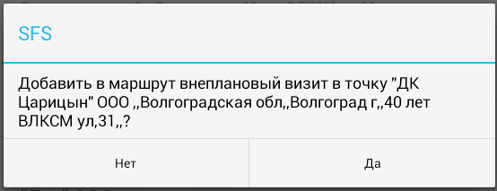
Снимок экрана 4-1 «Закладка Точки» и предложение добавления точки в маршрут

6. Закладка меню «Данные»
Данные (Снимок экрана 6-1) – закладка содержит текущую информацию о заказах, выполненных за рабочий день и различных измерениях, выполнение различных запросов на изменение данных о контрагентах, маршрутах, реквизитах торговой точки, кредитных условий, а также просмотр дополнительных материалов, выложенных на сервер.
Для просмотра заказов следует выбрать из списка в закладке строчку «Заказы». Следом откроется список сделанных заказов и информация по ним, такая как:
- Наименование заказа;
- Номер заказа;
- Дата отгрузки заказа;
- Наименование заказчика;
- Дата заказа;
- Сумма заказа.
Для просмотра деталей заказа, таких как номенклатура заказа и прочее. Выберите заказ из списка, и далее откроется форма детальной информации о заказе. На данном экране можно отредактировать заказ, но только до выполнения синхронизации с БС!
Для редактирования в списке доступны заказы, выделенные только «красным» (не отправленные заказы) и «серым» (черновики) цветами, заказы помеченные «черным» цветом (отправленные заказы) редактировать запрещено!
Примечание: Для возврата на предыдущее меню следует воспользоваться стрелкой в нижнем левом углу экрана!
Предупреждение: Редактирование данных о заказах и измерениях возможно только ДО СИНХРОНИЗАЦИИ с БС!
Для просмотра измерений следует выбрать из списка строчку «Измерения». Следом откроется список сделанных измерений. В списке содержится следующая информация об измерении:
- Наименование измерения;
- Номер измерения;
- Наименование заказчика;
- Дата измерения.
Далее выбрав измерение в списке можно просмотреть сделанные измерения и при необходимости отредактировать их при помощи кнопок в нижней части экрана.
Для редактирования в списке доступны заказы, написанные только «красным» и «серым» цветами, заказы помеченные черным цветом редактировать запрещено!
Предупреждение: Редактирование данных о заказах и измерениях возможно только ДО СИНХРОНИЗАЦИИ с БС!
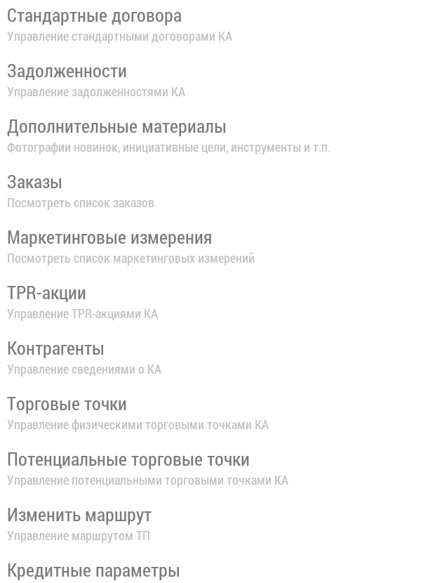
«Закладка Данные»
Запросы на изменение данных
В программе предусмотрен механизм для запроса изменения информации о различных объектах в системе, таких запросов всего четыре:
- Запрос на создание/изменение контрагента;
- Запрос на изменение маршрута;
- Запрос на создание/изменение торговой точки;
- Запрос на изменение кредитных условий.
- Запрос на добавление потенциальной торговой точки
Создание и редактирование запросов полностью идентично и различается лишь набором редактируемых параметров для объектов (контрагент, маршрут и т.д.). Рассмотрим работу с запросами на примере запроса «Запрос на изменение кредитных условий».
На закладке «Данные» выберите из списка строку с надписью «Запрос на изменение кредитных условий». Далее откроется экранная форма (см. снимок экрана номер 27) со списком запросов, как обычно документы помечены 3мя цветами, красный это новые документа еще не проведенные, черный это документы уже синхронизированные с БС и серые это черновики, каждый документ пронумерован и имеет дату.
Для создания нового запроса нажмите кнопку с изображением плюса и дайте положительный ответ на вопрос о создании нового запроса. Далее программа перейдет на следующий экран (см. снимок экрана номер 28). На этом экране представлены свойства объекта для редактирования.
Выберите контрагента из списка, далее поля «Тип кредита», «Глубина кредита (дни)» и «Лимит кредита» будут заполнены автоматически.
Сделав выбор, программа вернется на предыдущий экран, где нужно будет выбрать желаемые кредитные условия и выйти из запроса кнопкой возврата (кнопка со стрелкой в нижнем левом углу экрана). Сохранение запроса происходит автоматически, если вы не хотите чтобы запрос попал в бизнес-систему, то установите признак Черновик.
Потенциальные торговые точки
Для создания запроса на добавление потенциальной торговой точки:
- Выберите пункт «Добавить потенциальную торговую точку» в списке на закладке данные;
- Нажмите кнопку + для создания запроса, подтвердите создание запроса;
- Если программа не сможет определить текущие координаты, то потребуется перейти на закладку «Карта» для уточнения текущего местонахождения;
- Далее заполните предложенную форму запроса.
- После заполнения данных формы вернитесь назад.
- Выполните обмен.
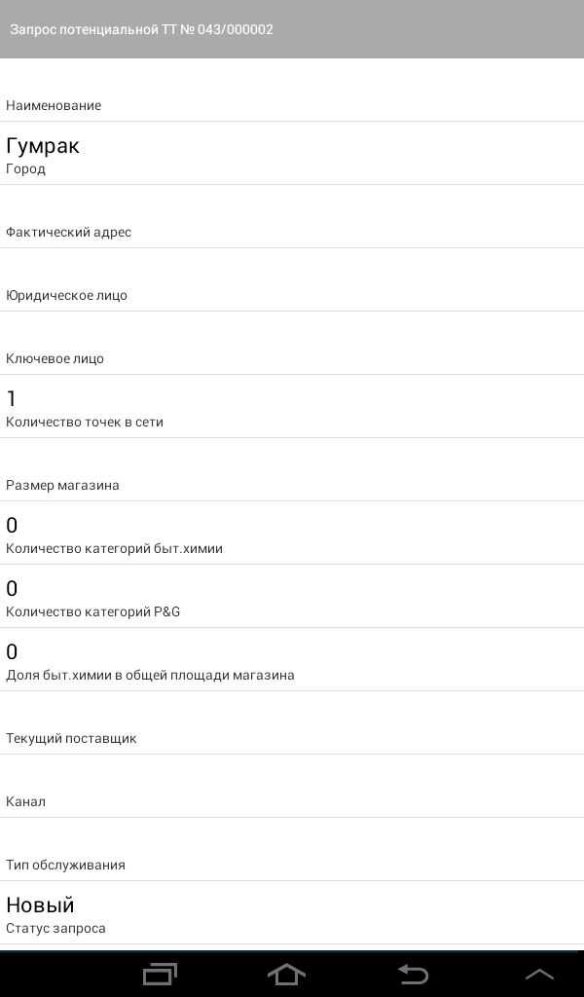
 | 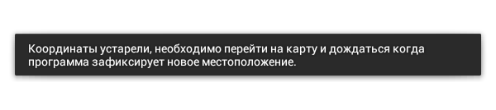
«Пустая форма запроса на добавление потенциальной торговой точки» | «Предупреждение о необходимости обновления текущего местонахождения»
Для потенциальной точки необходимо заполнить:
- Наименование торговой точки (вывеска)
- Город (программа попытается определить по координатам, но в любом случае его нужно проверить и по необходимости исправить)
- Фактический адрес (улица, номер дома)
- Юридическое лицо (информация о юр.или физ. лице, к которому относится торговая точка)
- Ключевое лицо (контактное лицо, с которым можно вести переговоры)
- Количество точек в сети (если это одиночная точка, то ставим 1 ВНИМАНИЕ: для ввода количества используется один из стандартных элементов управления Android для ввода чисел, в котором необходимо пролистнуть пальцем список до нужного значения)
- Размер магазина (выбор из списка <50 кв.м, от 50 до 100 кв.м, >100 кв.м)
- Количество категорий бытовой химии (примерное количество категорий, в которых может продаваться продукция P&G)
- Количество категорий P&G (примерное количество категорий в которых продукция P&G уже есть)
- Доля быт. Химии в общей площади магазина (примерная доля полок с бытовой химией от общего количества полок)
- Текущий поставщик (бытовой химии)
- Канал реализации по классификации P&G
- Тип обслуживания
Остальные поля показывают свойства запроса. Свойство Черновик регулирует необходимость загрузки запроса в 1С.
Запрос, не являющийся черновиком, после попадания на сервер SFS будет загружен в 1С как торговая точка, которую можно добавить в маршрут для организации регулярных посещений с целью переговоров и/или оценки ситуации.
Просмотр долгов
Для просмотра текущих данных по долгам выберите пункт «Посмотреть долги», смотрите снимок экрана 6-2.
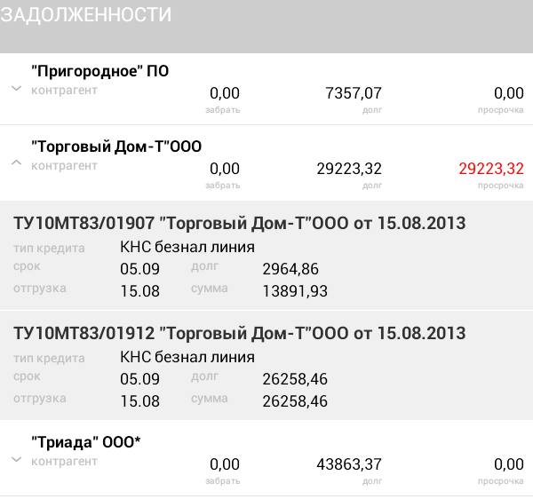 | 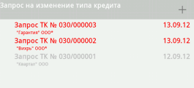
 | Снимок экрана номер 27 «Меню запрос на изменение кредитных условий»
 | 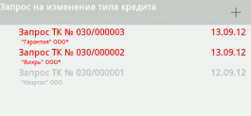
Снимок экрана 6-2 «Просмотр долгов» | Снимок экрана номер 28 «Экранная форма редактирования свойств объекта»
Дополнительные материалы
Дополнительные материалы представляют собой различные информационные файлы структурированные по типу и времени актуальности информации. Для просмотра файлов необходимо предварительно их загрузить, проверка на необходимость загрузки производится при каждом регулярном обмене.
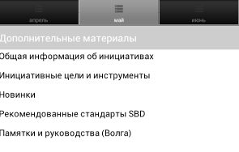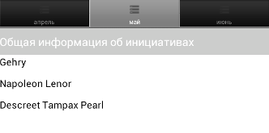
Снимок экрана 6-3 Дополнительные материалы
Документ «Стандартный договор»
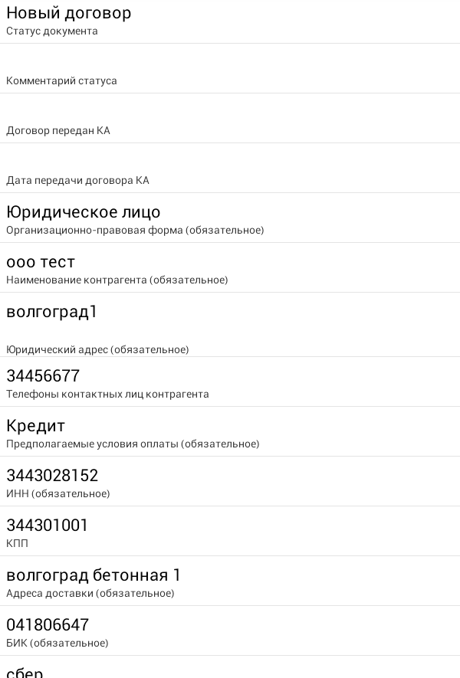
Форма документа «Стандартный договор»

7. Закладка меню «Обмен»
Закладка удалена, функционал перенесен в меню в правом углу программы, в выпадающее меню.

8. Закладка меню «Цели»
Цели (Снимок экрана 7) – данная закладка содержит цели для ТП. Закладка структурно разделена на две части:
- Цели на день
- Цели на месяц
Показатели задаются в матрице агента 1С.
Каждый показатель выражен в четырех значениях:
- Факт – текущее фактическое значение;
- План – Установленное плановое значение;
- Разница – разница между фактом и планом (отрицательные значения означают, что цель не достигнута, положительные - что цель перевыполнена);
- Индекс – процентное выражение разницы.
Если показатель составной (в настоящее время это Дистрибьюция и товарооборот инициатив), то под показателем выводятся данные по каждой составляющей показателя (в настоящее время по каждой инициативе)

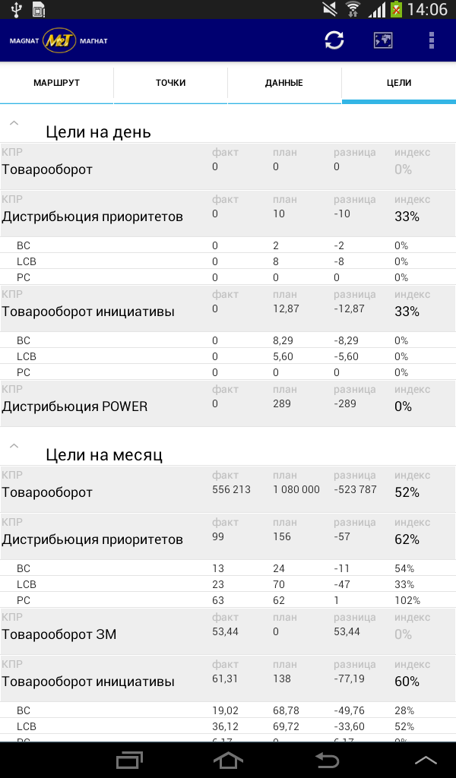
Снимок экрана номер 7 «Закладка меню Цели»
Также в отчете есть секция Зарплата, в которой отражены показатели, имеющие вес в матрице агента и рассчитан интегральный показатель выполнения, рассчитанные с учетом прогноза выполнения, веса и интерпретации, если свернуть эту секцию то также будет показана сумма зарплаты в рублях, рассчитанная по формуле ПостояннаяЧасть + ПеременнаяЧасть*ИнтегральныйПоказатель. Постоянная и переменная часть в рублях задается в настройках программы на закладке «О программе»

9. Закладка меню «Карта»
Карта (Снимок экрана 8) – на данной закладке представлена интерактивная карта. На карте отмечается в режиме реального времени пройденный маршрут движения ТП в течение всего рабочего дня. Так же на карте отмечены точки для выполнения визита (желтые метки), места выполнения визитов (красные метки) и текущее местоположение ТП (в виде голубой мигающей точки на карте).
Примечание: данные о текущем местоположении и маршруте движения доступны только при активном датчике GPS и при нахождении устройства в зоне действия спутниковой связи!

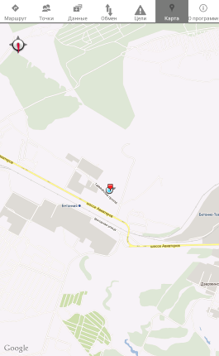
Снимок экрана номер 8 «Закладка меню Карта»

Глава II. Выполнение бизнес-функций

1. Визит в точку
Согласно с регламентом ТП визит в точку может быть нескольких типов:
- Заказ;
- Финансовые вопросы;
- Работа с документами;
- Работа с полкой.
При выборе типа визита 2-4 и должен завершаться определенным результатом в соответствии с целями выбранного визита:
- Цели визита выполнены;
- Цели визита не выполнены.
Дальнейший алгоритм работы с программой зависит от выбранного типа визита и целей присущих ему.
Для начала визита в точку следует на закладке «Маршрут» или «Точки» выбрать точку для начала визита. Далее программа предложит начать визит, так как представлено на снимке экрана 9.
Если вы не желаете начинать визит в точку, то следует отказаться от начала визита и программа вернется на предыдущий экран закладки «Маршруты» или «Точки».
Далее при положительном решении о начатии визита в точку программа проверяет местоположение ТП на географии и сравнивает его с координатами расположения точки и в случае слишком большого отклонения (больше 150 метров) программа предупреждает ТП о том, что это нарушает регламент посещения точек (см. снимок экрана 10).
Отказаться от посещения точки можно отклонив предложение программы выполнить визит с нарушением регламента.
Если ТП на момент начала визита находиться в допустимой удаленности от точки визита (примерно 150 метров), то программа продолжает работу в обычном режиме и не предупреждает пользователя о нарушении регламента.
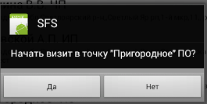 | 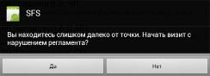
Снимок экрана номер 9 «Начало визита в точку» | Снимок экрана номер 10 «Посещение точки с нарушением регламента»
При успешном начале визита программа переходит в меню «Визит», которое состоит из нескольких закладок таких как (см. Снимок экрана 11):
- Тип визита – предназначена для выбора типа визита и установки результата визита при его завершении, а так же для добавления комментария к визиту;
- Цели – отражает установленные цели для текущего визита;
- Заказы – предназначена для создания нового заказа, просмотра сделанных заказов в данной точке и редактирования уже сделанных заказов. Редактирование возможно только до момента синхронизации с БС;
- Полка – закладка предназначена для выполнения измерений в точке;
- Точка – содержит информацию о точке и заказчике.
По умолчанию открывается закладка «Цели» и тип визита устанавливается в «Заказ», а цели визита как не достигнутые перед завершением заказа ТП при достижении цели визита следует выставить, что цели визита достигнуты, либо оставить поле «Результат визита» в прежнем положении.
После выбора типа визита в закладке «Тип визита» при помощи группы кнопок выбора, меню «Визит» может изменить свой состав в соответствии с целями и типом визита. Так же ТП имеет возможность оставить комментарий к визиту.

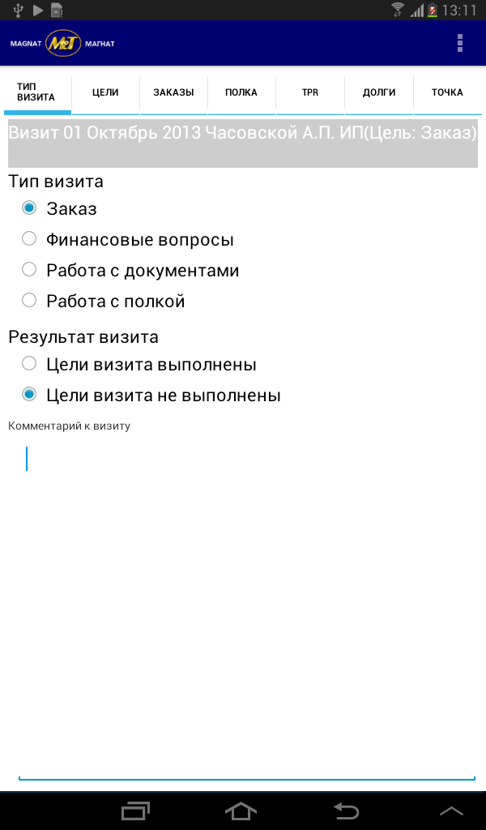
Снимок экрана номер 11 «Меню визита»

1.1. Визит с целью взятия заказа
Тип визита целью, которого является взятие заказа. Самый полный тип визита. В данном режиме доступны закладки:
- Тип визита (см. снимок экрана 11);
- Цели – закладка предназначена для просмотра целей и основных показателей (см. снимок экрана 12), она устроена аналогично закладке с целями рабочего дня, но показывает цели, назначенные в бизнес-системе для торговой точки;
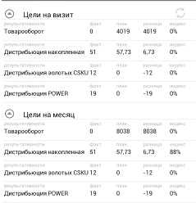
 | 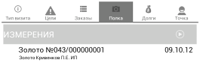
 | Снимок экрана номер 14 «Полка»
 | 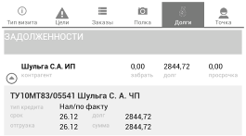
Снимок экрана номер 12 «Цели» | Снимок экрана номер 14-1 «Точка»
- Заказы – закладка предназначена для составления нового заказа и редактирования созданных заказов (см. снимок экрана 13). Состояние заказов выделено пиктограммами:
 | Черновик
 | Неотправленный заказ
 | Отправленный заказ
 | Импортированный заказ
 | Заказ проведен в БС
 | Заказ отменен в БС

Кроме того после проведения накладной, созданной на основании заказа появится индикатор коэффициента удовлетворенности заказа (отношения отгруженного количества к заказанному). Долгое нажатие на строке заказа приведет к открытию окна, на котором можно увидеть информацию о выписанной накладной (реализации) и объеме урезания:

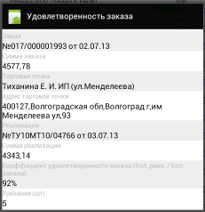 | 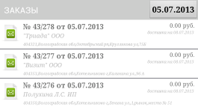
Урезания | Снимок экрана номер 13 «Заказы»

Цвет индикатора означает степень удовлетворенности: зеленый от 98 до 100%, желтый свыше 100% или от 95% до 98%, красный – меньше 95%.
- Полка – закладка при помощи, которой производятся измерения в точке, добавляются фотографии для измерений (см. снимок экрана 14);
- Долги – информационная закладка, отражает информацию долгах контрагента для текущего визита. (см. снимок экрана 14-1);
- Точка – информационная закладка, отражает информацию о точке и заказчике (см. снимок экрана 15).
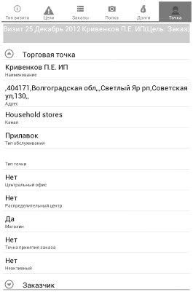 | 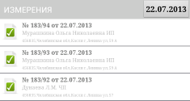
Снимок экрана номер 15 «Точка» | Снимок экрана «Маркетинговые измерения»

1.1.1. Работа с заказами в точке
Для начала работы с заказами в точке следует перейти на закладку «Заказы». На закладке визуально представлены следующие элементы:
- Кнопка с надписью «Заказы» и стрелкой указывающей на право, для формирования нового заказа;
- Список составленных заказов, для просмотра и редактирования заказов (до момента выполнения синхронизации с БС).
Для создания нового заказа в точке необходимо нажать на кнопку создания заказа. Будет произведена проверка наличия новых или истекающих промо-акций (программа ищет акции с момента начала которых прошло не более 14 дней или до окончания которых осталось 14 и менее дней) и показаны соответствующие отчеты:
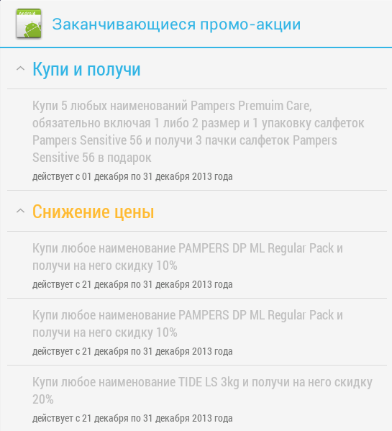
Также будет предложено провести обмен (для того чтобы остатки были наиболее достоверными)
Далее программа перейдет в окно формирования заказа (см. снимок экрана 16).
Методология формирования заказа изложена в рекомендации PSR Productivity и должна быть тщательно изучена, так как работа в обход этой методолгии может существенно увеличить время формирования заказа
Меню формирования заказа представлено несколькими закладками, соответствующих шагам формирования заказа:
- Пополнение (см. снимок экрана 16 а и б) – список позиций для пополнения, в него включен ассортимент который отгружался в точки за последние три месяца (91 день);
- Power (см. снимок экрана 17) – непроданные за текущий квалификационный период power SKU (листы A и C);
- Инициативы (см. снимок экрана 18) – список непроданных за текущий квалификационный период инициативных позиций;
- Прочие (см. снимок экрана 19) – прочие непроданные позиции;
- Смежные (см. снимок экрана 20) – смежные позиции, то есть товары, которые относятся к тому же типу что и текущий выбранный товар;
- Заказ (см. снимок экрана 21) – список всех позиций добавленных в заказ со всех вкладок.
Регламент PSR Productivity предполагает, что начинать заказ нужно с пополнения товарного запаса заказчика. Это делается на закладке «Пополнение». Список предлагаемых позиций для пополнения формируется исходя из списка позиций заказываемых точкой за период за последний 91 день. Другие позиции в данном списке не представлены. Все необходимые для расчета рекомендованного заказа показаны под названием товара, к ним относится средняя отгрузка в точку, интервал в днях между отгрузками и дата последней отгрузки. Например, если в среднем точка берет 3 штуки какого-то наименования раз в две недели, то рекомендоваться для заказа эта позиция будет также раз в две недели в количестве 3 штук.
Далее после пополнения товарного запаса ТП приступает к предложению новых позиций, инициатив. Для этого предназначены соответствующие закладки в меню (например «Power CSKU» и «Инициативы»). Регламент PSR Productivity рекомендует растить дистрибуцию за счет Power SKU и инициатив. Допускается использовать все закладки в рамках работы по категории.
Общий механизм работы в каждой из закладок идентичен для всех, отличие заключается лишь в списке предлагаемых позиций на закладке.
Рассмотрим механизм работы на примере закладки «Пополнение».
Визуально закладка «Пополнение» представлена на снимке экрана 16.

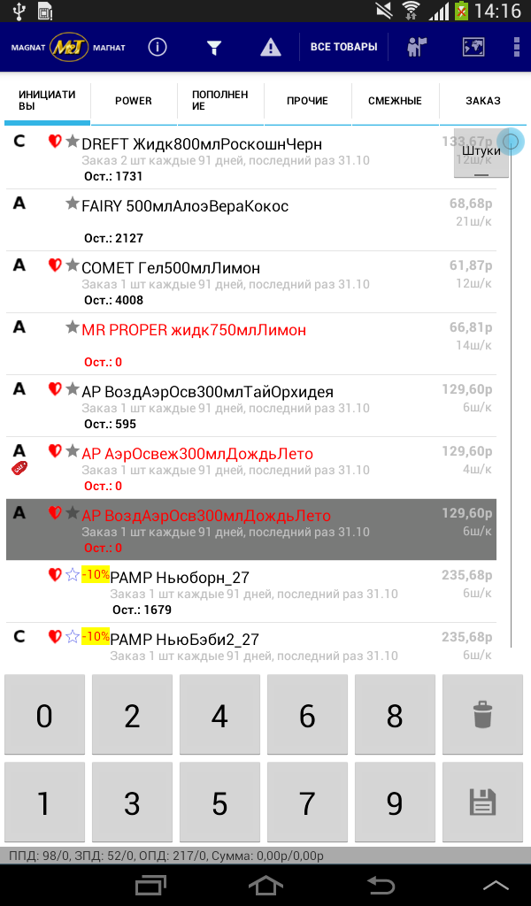
Свойства заказа
Цели
Выбор группы товаров
Переключатель единицы измерения
Информация о дистрибьюции и сумме по базе
Меню с дополнительными функциями
Фильтры
Меню работы с акциями
Сохранение введенного количества
Отмена введенного количества
Снимок экрана номер 16 «Пополнение»

Использование пополнения по рекомендации
Для некоторых позиций в списке пополнения в правой части (над ценой) может быть указано рекомендованное количество для пополнения, для подтверждения которого необходимо выделить позицию и только нажать на кнопку подтверждения (кнопка с дискетой), после этого данное количество добавляется в заказ.
Условно разделим элементы управления закладки на 3 части:
- Верхнюю;
- Среднюю;
- Нижнюю.
На верхней закладке расположены 3 кнопки, предназначенные для организации фильтрации и определения свойств заказа:
Квадратная кнопка с иконкой, в виде описанной в окружность латинской буквой «i». Данная кнопка содержит меню редактирования свойств заказа, таких как:
- Дата доставки – для задания желаемой даты доставки заказа;
- Время доставки – для задания желаемого времени доставки заказа;
- Торговая точка – отображает текущую точку для доставки заказа;
- Контрагент – наименование заказчика;
- Склад – склад, с которого производиться доставка;
- Тип кредита – возможность выбрать тип кредита;
- Торговые условия – возможность задать торговые условия заказа;
- Сумма;
- Черновик – задает, является ли этот заказ черновым.
- Предоставить скидку WelcomeOffer (доступно только для точек, еще не получавших эту скидку)
- Время создания
Далее следует кнопка для фильтрации номенклатуры в списке «ВСЕ ТОВАРЫ». При нажатии на данную кнопку открывается меню установки фильтра по категориям товаров (например «Порошки» и т.д.). Для установки фильтра выберите наименование категории товара из списка щелчком на нем, и список номенклатуры будет содержать только товары из группы выбранного вами фильтра. Длинное нажатие на названии категории или обычное на стрелке рядом с названием категории приведет к открытию списка брендов, входящих в категорию, по которым также можно установить фильтр.
Для снятия фильтра необходимо нажать на кнопку фильтрации еще раз и нажать на крести в верхнем правом углу формы и вам опять будет предложен полный список товаров.
Последняя кнопка в верхней части экрана это кнопка для выбора типа единицы измерения добавляемых в заказ товаров. Может принимать значения «Штуки» или «Коробки», для добавления соответствующего измерения.
Для смены текущего измерения нажмите на кнопку и тип измерения изменить на противоположенное. Например, на кнопке было выбрано «Штуки», то после нажатия на нее будет выбрано «Коробки».
При выделении какой либо позиции в списке и последующем введений количества товара, но при этом не подтвердив ввод, пользователю выводиться предупреждение о том, что ввод последней позиции не был завершен. (Снимок экрана 16-1).
При попытке ввода количества товара превышающего доступное количество на складе, пользователю выводить предупреждение о том, что он превысил допустимое количество ввода. При этом пользователь может все равно подтвердить ввод или отменить его. (Снимок экрана 16-2).
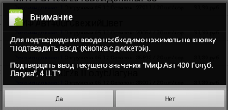 | 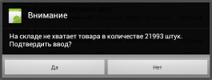
Снимок экрана номер 16-1 «Диалог подтверждение ввода» | Снимок экрана номер 16-2 «Диалог превышения остатков»

Фильтрация
В данной версии расширены возможности по фильтрации списков. Теперь на каждой закладке предусмотрена собственная форма выбора фильтра:
1. Пополнение
- Только рекомендованные;
- Только в наличии на складе;
- Только лист А;
- Только лист С;
- Только приоритеты;
- Только инициативы.
-TPR/Выгода
- Нерегулярные товары
2. Power
- Только в наличии на складе;
- Только лист А;
- Только лист С.
-TPR/Выгода
- Нерегулярные товары
3. Инициативы
- Только рекомендованные;
- Только в наличии на складе;
- Только приоритеты;
- Только инициативы.
-TPR/Выгода
- Нерегулярные товары
4. Прочие
- Только в наличии на складе;
-TPR/Выгода
- Нерегулярные товары
5. Смежные
- Только в наличии на складе;
6. Заказ
- Для данной закладки фильтры не предусмотрены!
Для задания фильтра нажмите на кнопку задания фильтра в виде воронки. Появиться диалог, в котором выделяются нужные фильтры, и нажимается кнопка назад.
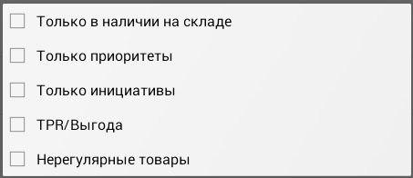
Снимок экрана номер 16-3 «Диалог фильтрации»
Далее на второй части экрана закладки «Пополнение», представлен список номенклатуры, в каждом элементе списка имеется информации об этом товаре, помимо названия товара, есть ряд дополнительных данных:
- Классификация товара;
- Остаток товара на складе;
- Стоимость товара за единицу измерения;
- Рекомендованное количество товара;
- Количество штук в одной коробке;
- Обозначения классификации товаров:
- – Golden CSKU (лист A)
- – приоритет прошлого месяца (лист B)
- – Power CSKU (лист C)
- – инициативная позиция
- – приоритетная позиция
- – инициативная позиция следующего месяца
- – приоритетная позиция следующего месяца
- – распродажа
- – квотируемая позиция
- – товар участвует в промо-акции типа снижение цены (нажмите для получения деталей акции)
- B – товар имеет описание выгоды
- КП – товар участвует в промо-акции типа купи и получи (нажмите для получения деталей акции)
- – товар имеет фото (нажатие приводит к его открытию)
В правой части каждого элемента списка (в случае добавления количества товара в заказ) будет количество с единицей измерения.
В нижней части экрана закладки размещена группа кнопок, для задания количества товара к заказу.
Для задания количества товара следует задать единицу измерения товара, далее выбрать одним щелчком товар из списка и затем задать количество товара. В правой части списка появиться количество выбранного товара и единица измерения.
Для удаления товара, необходимо выбрать его одним щелчком из списка и нажать на кнопку с изображением корзины.
Для просмотра подробной информации о товарной позиции в списке следует выделить позицию в списке и удерживать до появления нового окна с подробной информацией, как представлено на снимке экрана ниже (16-1).
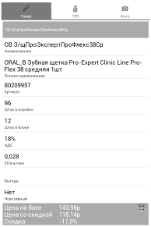
Рис.21 Информация о товаре
Если позиция участвует в заказе, то по ней помимо информации о товаре будет показана информация о цене и скидке (отрицательная скидка – это скидка, положительная - наценка). Если на товар действует временное снижение цены, то будет доступна закладка TPR, на которой будут представлены условия проведения акции: для кого и на какое время действует, в каком размере, какая должна быть рекомендованная цена (к цене продажи добавляется 25%). Если для товара есть фото, то оно будет доступно на соответствующей закладке.
Также рядом с информацией о цене имеется кнопка для вызова «калькулятора цены», нажатие этой кнопки приведет к открытию диалога, в котором можно посмотреть цену на выбранную позицию при разных значениях глубины кредита и объема заказа:
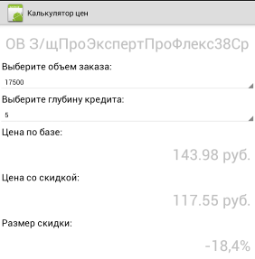
Калькулятор цены

Для наглядности добавлена подсветка статуса последней продажи товарной позиции, представлено на снимке экрана ниже (16-2)
. 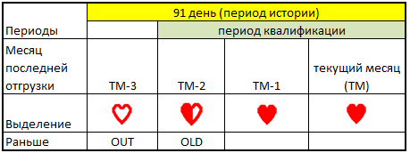
- - Стрелочкой помечены позиции недавно (менее 4х заказов назад) введенные в ассортимент.
Подсветка проданных позиций ранее квалификационного периода упразднена с версии 1.39 (пустых сердечек больше нет).
Просмотр дополнительной информации
Во время работы с заказом, а также из меню Данные в главном меню программы, доступен просмотр дополнительных материалов, загруженных с сервера. Данные структурированы по типам информации и по месяцам, для которых информация является актуальной. Данные материалы предлагается загрузить после проведения регулярного обмена. Файлы открываются во внешних программах, предназначенных для просмотра данного вида файлов, если по каким то причинам, файл не получается открыть, обращайтесь за поддержкой.
Поддержка работы с рекламными акциями Promo 2.0
1. Главное меню работы с акциями
Зайти в меню работы с рекламными акциями, которое расположено на области действий текущей формы заказа (смотрите снимок экрана 1.1). На текущий момент в СМП есть поддержка следующих типов акций:
- «Купи и получи» - рекламная акция, направленная на временное снижение цены у определенной группы заказчиков (выделены голубым цветом);
- «Снижение цены» - при покупке определенных наименований продукта в определенном количестве предоставляется бонус в виде скидки на закупленное количество продукта согласно механике либо в виде бесплатного продукта из участвующих в акции продуктов (выделены оранжевым цветом).
Механика работы с каждыми типом акций описана в следующих разделах.
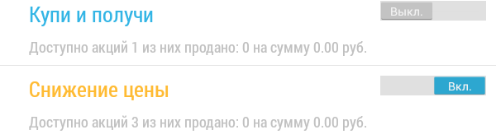
Снимок экрана 1.1. «Меню работы с рекламными акциями»
Главное меню представлено списком акций сгруппированными по типам. Для отключения доступности акций для текущей точки, в которой проходит визит, воспользуйтесь соответствующим переключателем 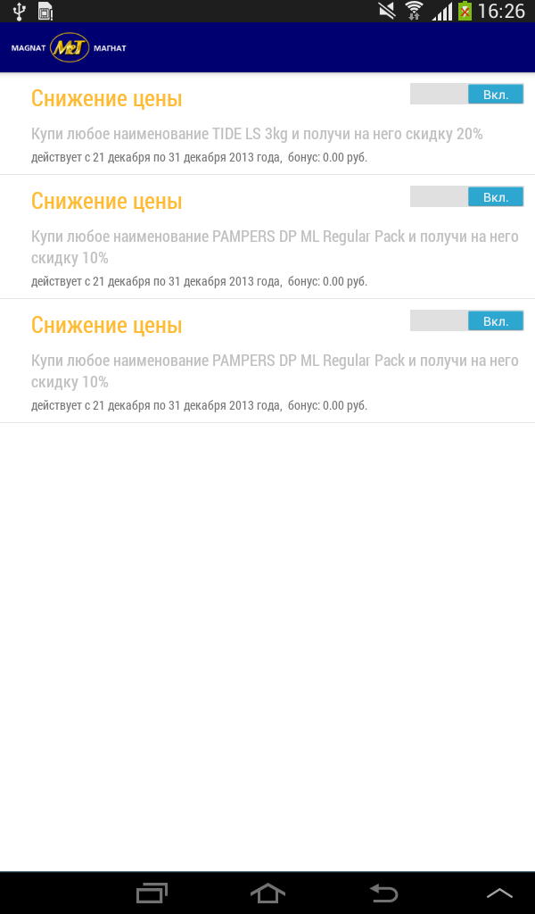 напротив элемента в списке акций. Описание каждого типа акции представлено:
- названием типа акции;
- количеством действующих акций данного типа;
- количеством проданных акций данного типа;
- суммой бонуса полученного по акции.
Замечание: По умолчанию все акции типа «Снижение цены» доступны, но все акции типа «Купи и получи» по умолчанию не доступны, их при необходимости нужно включить при помощи соответствующего переключателя.
Для перехода к списку акций определенного типа, выберите его в списке.
2. Работа с акциями конкретного типа
Выбрав тип акции в предыдущем списке, вы попадаете к списку акций выбранного типа (смотрите снимок экрана 2.1).
 | 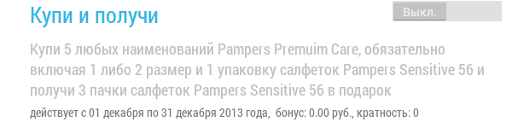
 | Снимок экрана 2.2. «Список акций (тип «Купи и получи»)»
 | 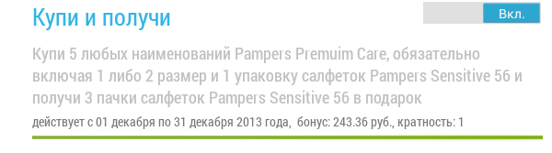
Снимок экрана 2.1. «Список акций (тип «Снижение цены»)» | Снимок экрана 2.3. «Список акций (тип «Купи и получи»), акция выполнена на 100%»
Для отключения доступности акции для текущей точки, в которой проходит визит, воспользуйтесь соответствующим переключателем напротив элемента в списке. Описание каждого типа акции представлено:
- названием типа акции;
- описанием механики действия акции;
- временным периодом действия акции;
- суммой бонуса полученного по акции;
- кратностью выполненной по акции (только для типа акций «Купи и получи»);
- индикатор хода выполнения акции (только для типа акций «Купи и получи», смотри снимок экрана 2.3).
Замечание: Индикатор хода выполнения акции по умолчанию скрыт, и показывается только при наличии движения выполнения акции.
Замечание: По умолчанию все акции типа «Снижение цены» доступны.
При формировании агентом заказа на различных этапах работы с ним (пополнение, продажа инициатив и т.д.), часть проданных позиций может принять участие в какой либо из действующих на данный момент акций. Так при помощи индикатора хода выполнения акции агент может увидеть в списке текущий уровень выполнения акции и при возможности довыполнить акцию. Для удобства агента позиции, которые могут принять участие в акции, выделены индикаторами в основном списке заказа. Для перехода к акции, выберите его в списке.
Аналогично с формой заказа, в списке товаров можно посмотреть детали выбранной товарной позиции, при помощи длительного нажатия на ней.
2.1. Работа с типом акции «Снижение цены»
«Снижение цены» - рекламная акция, направленная на временное снижение цены у определенной группы заказчиков (выделены оранжевым цветом). Бонус предоставляется за каждую купленную комбинацию продуктов согласно условию акции.
Пример: Предоставляется 20% скидка на всю линейку продукции Ariel 3кг. в период с 15 июня по 16 июля’13 заказчику X.
Кнопка включения акции
Механика акции
Тип акции
Период действия акции и текущий бонус
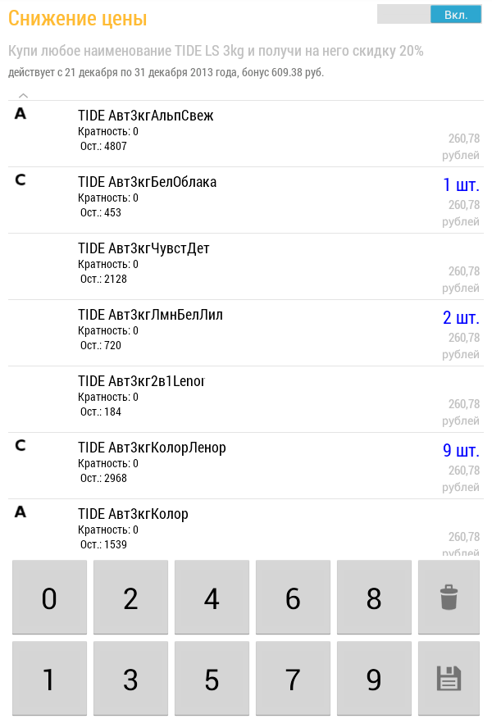
Снимок экрана 2.1.1. «Форма для работы с типом акции «Снижение цены»»
Форма для работы с типом акции «Снижение цены» (смотрите снимок экрана 2.1.1) частично повторяет содержание элемента списка с предыдущей формы за исключением списка товаров участвующих в акции и клавиатуры для добавления позиций в заказ.
Замечание: Для отключения доступности акции, воспользуйтесь соответствующим переключателем напротив элемента в списке акций.
2.2. Работа с типом акции «Купи и получи»
«Купи и получи» - при покупке определенных наименований продукта в определенном количестве предоставляется бонус в виде скидки на закупленное количество продукта согласно механике либо в виде бесплатного продукта из участвующих в акции продуктов (выделены голубым цветом). Бонус предоставляется за каждую купленную комбинацию продуктов согласно условию акции.
Пример 1: Купи Ariel 3кг Белая Роза в количестве 4 шт. и Lenor концентрат 1 литр Скандинавская весна в количестве 2 шт. и получи одну упаковку Ariel 3кг Белая роза в подарок либо 15% скидки на закупленное кол-во.
Пример 2: Купи 3 любых наименования из ассортимента МИФ 2кг. в количестве 5 шт. каждого, обязательно включив в ассортимент МИФ 2кг. Color и 2 наименования средства для мытья посуды МИФ 500 мл. по 5 шт. каждого и получи 4 упаковки МИФ 2кг. Color в подарок либо 20% скидки на закупленное кол-во.
Кнопка включения акции
Тип акции
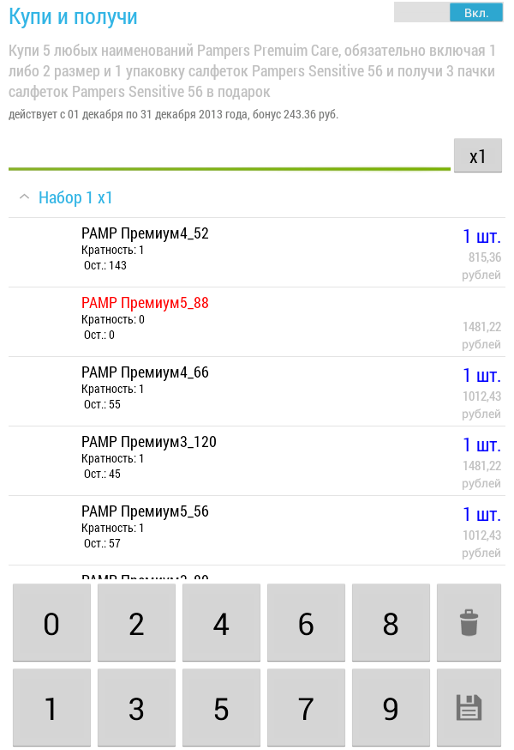
Кнопка изменения кратности
Механика акции
Группировка по наборам
Индикатор хода выполнения акции
Период действия акции
текущий бонус
Снимок экрана 2.2.1. «Форма для работы с типом акции «Купи и получи»»
Замечание. Так как по умолчанию этот тип акции выключен, перед началом работы ее необходимо активировать, воспользовавшись соответствующим переключателем .
Форма для работы с типом акции «Купи и получи» (смотрите снимок экрана 2.2.1) частично повторяет содержание элемента списка с предыдущей формы за исключением списка товаров участвующих в акции и клавиатуры для добавления позиций в заказ. Механика работы со списком товаров участвующих в акции идентична той, что используется на главной форме заказа.
Замечание. Обратите внимание, что товарные позиции, которые обязательно должны быть проданы по условиям акции, выделяются в списке товаров при помощи подчеркивания.
Некоторые акции этого типа предусматривают возможность выбора типа компенсации за выполнение условий механики, для поддержки данной возможности, при включении агентом акции ему будет предложено выбрать тип компенсации (смотрите снимок экрана 2.2.2), так же позднее есть возможность изменить сделанный выбор, при помощи переключателя типа компенсации 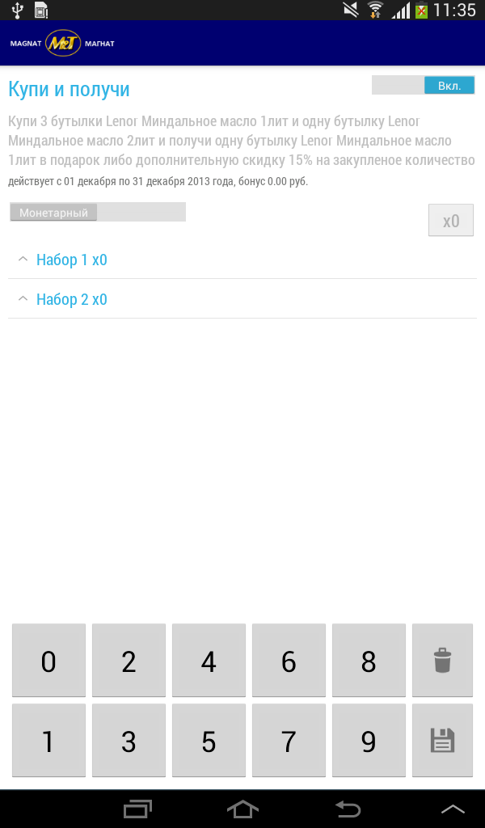.
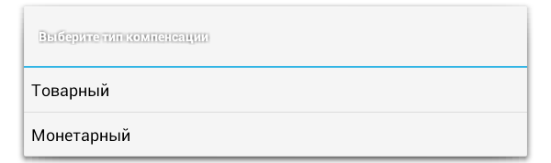
Снимок экрана 2.2.2. «Диалог выбора типа компенсации»
Для выбора доступны следующие типы компенсации:
- товарная;
- монетарная.
При выборе агентом того или иного типа компенсации товарные позиции в списке могут быть помечены если они являются бонусными, рядом с индикатором показано количество бонусного товара. Для индикации используется следующая легенда:
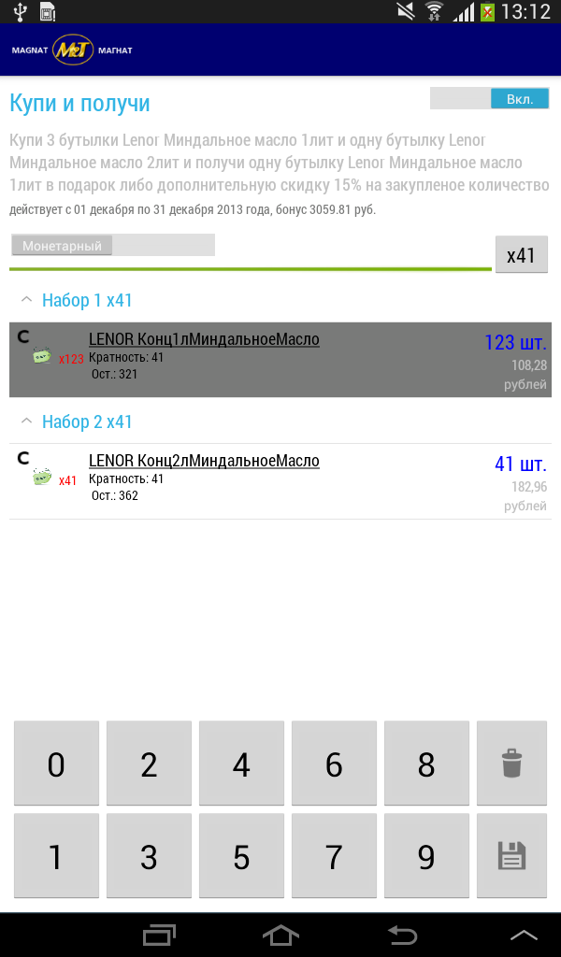 - при монетарном типе компенсации, если на бонусную товарную позицию действует скидка;
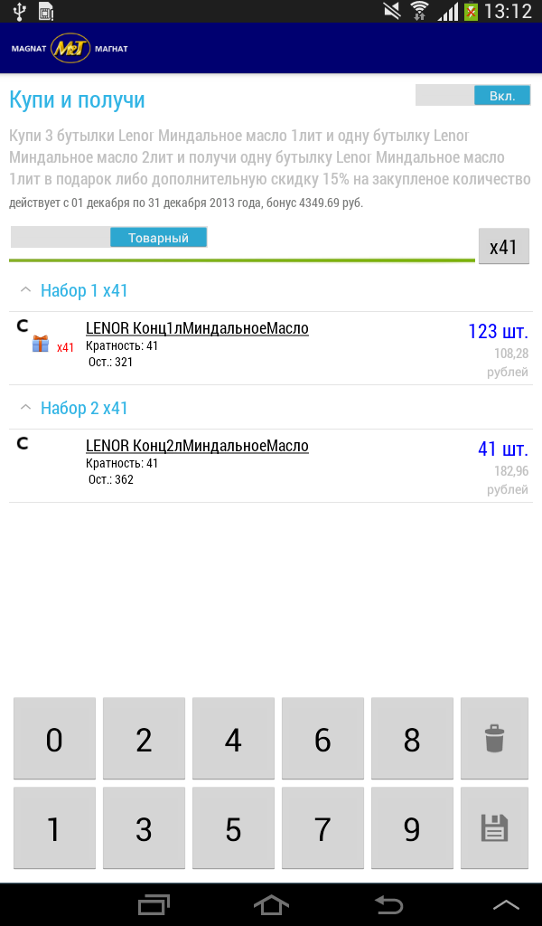 - при товарном типе компенсации, если бонусная товарная позиция предоставляется бесплатно.
Специфика этой акции предполагает, необходимость агента следить за процессом выполнения механики акции, для удобства, визуально это позволяет сделать индикатор, выполненный в виде полосы изменяющий свой цвет в зависимости от текущего выполнения условий механики. Шкала изменения этого индикатора такая:
- от 0% до 50% полоса принимает красный цвет;
- от 50% до 99% полоса принимает желтый цвет;
- от 100% и более полоса принимает зеленый цвет.
Зеленый цвет индикатора означает, что механика акции выполнена полностью. Так же, рядом с индикатором имеется кнопка изменения кратности, назначение кнопки простое, при выполнении условий механики акции один раз, кратность равна 1, при выполнении механики акции 2 раза, кратность равна 2 и так далее. Таким образом, агент, выполнив условия хотя бы один раз, может, при помощи кнопки изменения выбрать значение кратности (смотрите снимок экрана 2.2.3), и таким образом акция будет выполнена заданное агентом количество раз, все позиции будут умножены при прочих равных, что экономит время агента при работе.
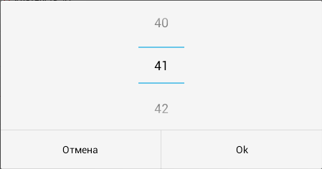
Снимок экрана 2.2.3. «Диалог изменения кратности»
Замечание. Если при попытке выхода из формы акции текущая кратность больше 0, но акция не была активирована, агенту будет предложено включить акцию.
Аналогично с формой заказа, в списке товаров можно посмотреть детали выбранной товарной позиции, при помощи длительного нажатия на ней.
2.3 Работа с типом акции «Купи и получи» (объемная)
Промо-программа в рамках которой предоставляется скидка в определенном размере согласно механике при выполнении следующего условия:
Купи любые CSKU из определенного листа (лист определяется уровнем «Бренд (английское наименование)» продуктовой иерархии) за период N c индексом роста K% (в деньгах) к периоду M и получи Y% бонус на закупленный объем продаж по определенному механикой акции листу продукта и периоду действия акции (M) отдельным платежом. Акция транслируется на уровень Заказчика. Цель по заказчику может быть скорректирована согласно рекомендации ниже. Сумма бонуса рассчитывается и выплачивается по окончанию акции, только после того, как осуществилось закрытие месяца (4-ый рабочий день по текущему процессу), в который проводилась акция. Сумма бонуса предоставляется заказчику отдельным платежом (off-invoice) после окончания процедуры закрытия месяца и фиксации размера фонда в течение месяца после закрытия периода, в котором проводилась акция.
Пример 1: Прирасти в периоде с 26 ноября по 15 декабря (3 недели) на 20% по отношению к периоду с 1 октября по 20 октября по бренду NATURELLA (в расчет принимаются все CSKU, относящиеся к НАТУРЕЛЛА Ежедневные прокладки, НАТУРЕЛЛА Прокладки, НАТУРЕЛЛА Тампоны) и получи 5% бонус на закупленный объем по бренду.
Замечание. Так как по умолчанию этот тип акции выключен, перед началом работы ее необходимо активировать, воспользовавшись соответствующим переключателем .
Форма для работы с типом акции «Купи и получи» (смотрите снимок экрана 2.2.1) частично повторяет содержание элемента списка с предыдущей формы за исключением списка товаров участвующих в акции и клавиатуры для добавления позиций в заказ. Механика работы со списком товаров участвующих в акции идентична той, что используется на главной форме заказа.
2.4 Работа с типом акции «Купи и получи» (на период)
Промо-программа в рамках которой предоставляется бонус отдельным платежом либо бесплатный продукт в определенном количестве согласно механике при выполнении условий акции.
Пример 1: Закупи 80% Power SKU листа (27 наименований.) категории FEM CARE в период с 26 ноября по 15 декабря по 4 шт. каждого SKU и получи бонус в размере 15% от закупленного количества отдельным платежом либо 15 шт. ALWAYS Ultra Женские гигиенические прокладки Super Plus Duo 16шт бесплатно. В точку отгрузки доcтупно только 1 предложение.
Замечание. Так как по умолчанию этот тип акции выключен, перед началом работы ее необходимо активировать, воспользовавшись соответствующим переключателем .
Форма для работы с типом акции «Купи и получи (на период)» (смотрите снимок экрана 2.2.1) частично повторяет содержание элемента списка с предыдущей формы за исключением списка товаров участвующих в акции и клавиатуры для добавления позиций в заказ. Механика работы со списком товаров участвующих в акции идентична той, что используется на главной форме заказа.

1.1.2. Работа с полкой в точке
Для начала снятия измерений в точке необходимо перейти на закладку «Полка», и начать новое измерение, нажав в правой части строки «Измерения» на кнопку со стрелочкой. Далее откроется экран с вопросами для редактирования
Для внесения измерений необходимо выбрать из списка вопрос однократным щелчком и далее внизу экрана выбрать один из вариантов ответа на вопрос:
- Да (кнопка с изображением поднятого вверх большого пальца);
- Нет (кнопка с изображением опущенного вниз пальца);
- Н/Д (категория товара не представлена у заказчика);

Далее в случае необходимость можно снять ответ на вопрос. Для этого выбрать однократным нажатием на вопрос и затем на кнопку с изображением корзины.

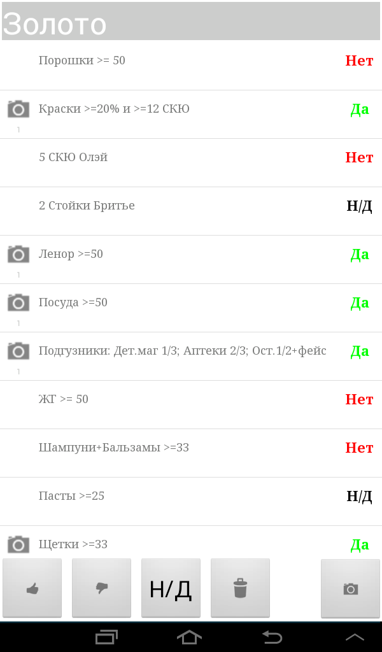 | 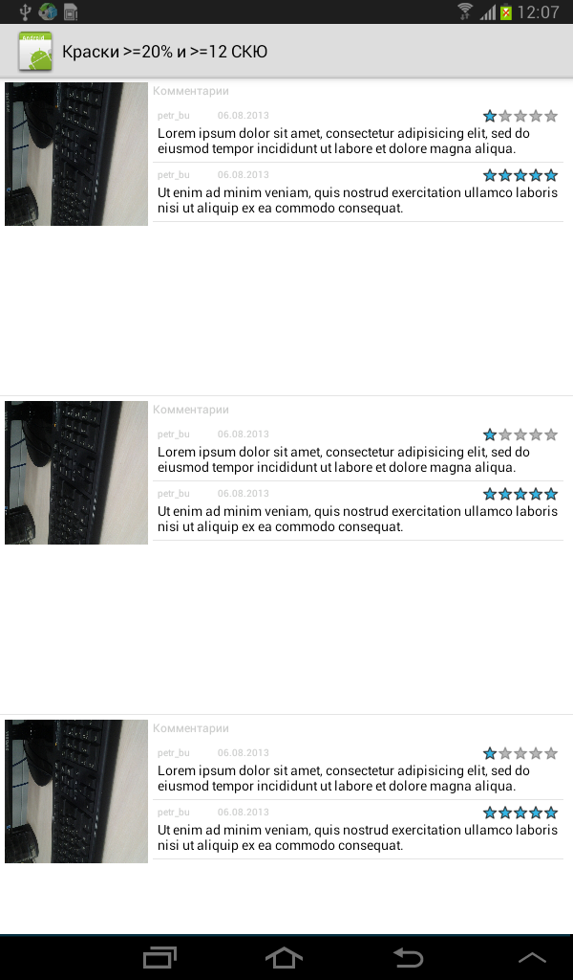
Добавлена возможность просматривать комментарии от пользователей фото-отчетов. Для просмотра комментариев нажмите на иконку с фото аппаратом.
Для подтверждения проведенных измерений следует сделать фото.
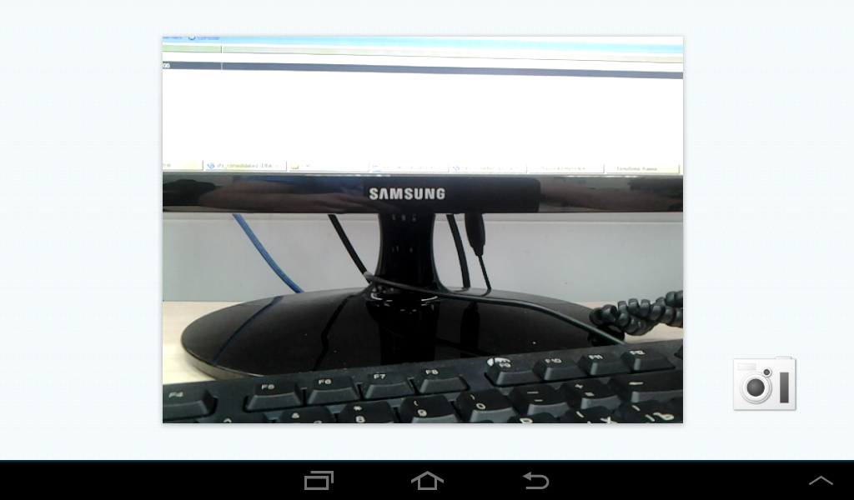
Нажмите на кнопку с изображением фотоаппарата и программа откроем меню фотографирования.
Для добавления нового фото следует нажать на кнопку с изображением фотоаппарата. Модуль контролирует положение планшета во время съемки и может выдать предупреждение, если вы держите его неправильно. В случае если фото удовлетворяет требованиям его следует сохранить , для этого нужно нажать на кнопку , если фото не нужно, то нужно нажать на кнопку . Сделав необходимое количество фотографий, следует выбрать из них лучшие, а остальные удалить, доступ к фото производится нажатием на уменьшенном изображении фото, которое появляется в модуле фотографий после сохранения.
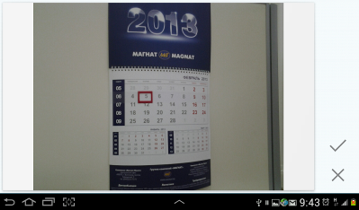
Закончив с фотографиями, следует выйти на предыдущий экран нажатием на стрелку в нижнем левом углу экрана. Приложение покажет подтверждающий диалог. Теперь иконка с фотоаппаратом отображается в левой части вопроса.
Не забывайте регулярно отправлять сделанные фото, смотри главу 7 «Обмен»
1.2. Визит с целью решения финансовых вопросов
Тип визита целью, которого является решение, каких либо финансовых вопросов. В данном режиме доступны закладки:
- Тип визита (см. снимок экрана 11);
- Точка (см. снимок экрана 15).
Функционально в приложении не реализованы никакие возможности для данного типа визита за исключением комментирования на закладке «Тип визита» при его завершении.

1.3. Визит с целью работы с документами
Тип визита целью, которого является решение, каких либо вопросов с документами. В данном режиме доступны закладки:
- Тип визита (см. снимок экрана 11);
- Точка (см. снимок экрана 15).
Функционально в приложении не реализованы никакие возможности для данного типа визита за исключением комментирования на закладке «Тип визита» при его завершении.

1.4. Визит с целью работы с полкой
Тип визита целью, которого является работа с полкой в точке и проведение измерений. В данном режиме доступны закладки:
- Тип визита (см. снимок экрана 11);
- Полка (см. снимок экрана 14);
- Точка (см. снимок экрана 15).
В этом режиме работа с полкой производиться в точно такой же последовательности, как и в режиме «Заказ» (см. пункт 1.1.2. данного руководства).

1.4. Документ «Контроль TPR акции»
Заполнение документа можно начать с закладки TPR формы визита. Документ предназначен для мониторинга выполнения контрагентами условий TPR акций. Контролю со стороны агента подвергаются следующие критерии:
- Наличие специального ценника для товара, например желтый ценник;
- Снижение цены на товар в соответствии с требованием по акции;
- Подтверждение проведенного контроля фото-отчетом.

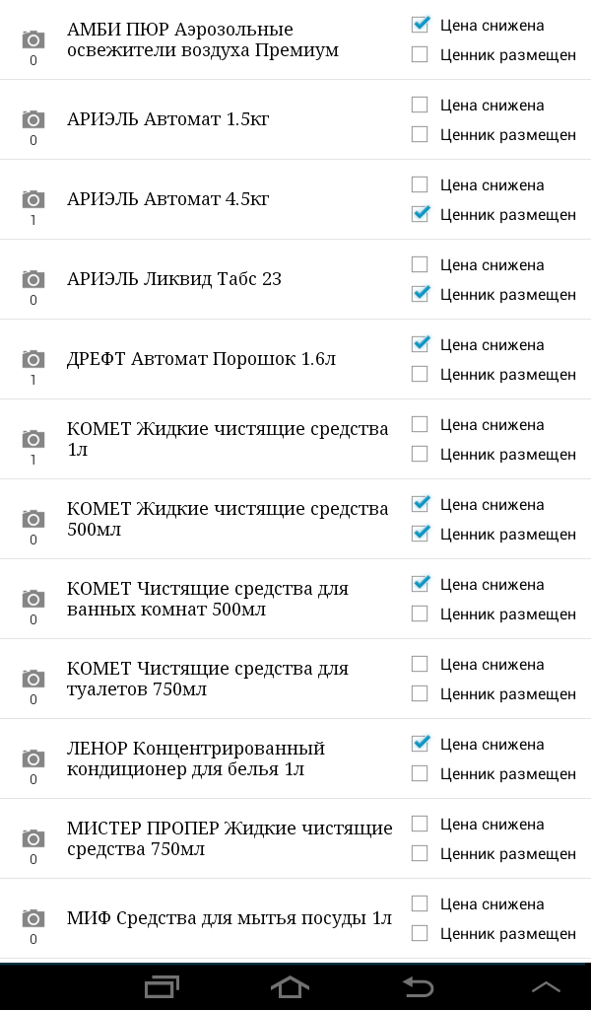
Форма документа «Контроль TPR акции»

Для редактирования документа следует установить флажки для критериев в нужное положение, если критерий выполняется ставиться галочка, если нет, галочка не ставиться. Для добавления фото-отчета нажмите на изображение фотоаппарата, если фото сделано, под изображением отмечается количество сделанных снимков. Для завершения редактирования документа нажмите стрелочку «возврата».

Приложение 1 «Ручная установка приложения «СМП Sales-Force Solution» (SFS)»
Для выполнения данных инструкций требуется подключение к сети Интернет!
1. Перейдите на главный рабочий стол, для этого нажмите на иконку с изображением домика в нижней левой части экрана .
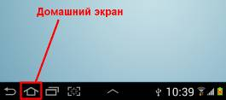
2. Перейдите в меню со всеми установленными приложениями, для этого нажмите на кнопку с изображением группы квадратиков в верхнем правом углу рабочего стола .

3. В главном меню отыщите приложение для работы в сети Интернет (браузер), приложение так и называется «Интернет» и изображено в виде иконки земного шара . После запуска приложения, переходим к следующему шагу.
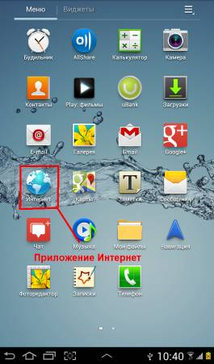
4. В адресной строке браузера наберите Интернет адрес ресурса, где расположен файл с дистрибутивом приложения.
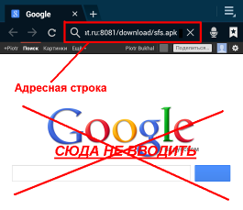
Адрес который нужно набрать:
mob1.magnat.ru:8081/download/sfs.apk
Далее нажмите на кнопку «Перейти» на клавиатуре для перехода по ссылке. После этого появиться уведомление, что загрузка началась. Теперь при нажатии на часы в нижнем правом углу вы можете наблюдать процесс загрузки приложения.

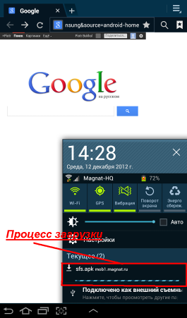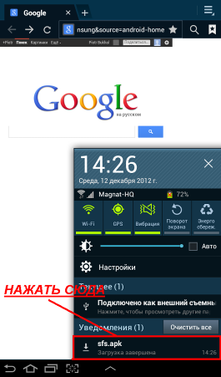
5. После завершения загрузки файла с обновлением. Снова перейдите на главный экран, а затем в меню все программы и запустите приложение «Мои файлы» с изображением папки. Далее перейдите в папку с названием «Download» и запустите файл с названием «sfs.apk» или «sfs-[числовой номер].apk», например «sfs-1.apk».
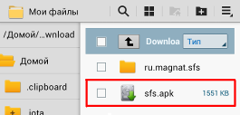

6. Устанавливаем данное приложение
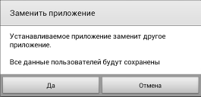
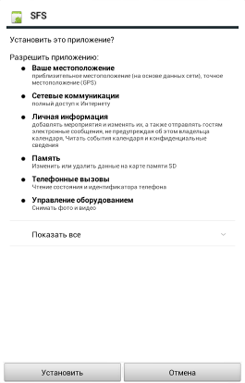
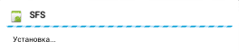
После завершения установки снова вернитесь на домашний экран при помощи кнопки и далее в меню все приложения . Найдите только что установленное приложение с названием SFS . Запустите его, чтобы убедиться, что приложение установлено корректно. Все!

